وزارة التعليم العالي والبحث العلمي
جامعة محمد بوضياف بالمسيلة
كلية التكنولوجيا
قسم الهندسة الميكانيكية

People's Democratic Republic of Algeria
Ministry of Higher Education and Scientific Research
Mohamed Boudiaf University of M'sila

Faculty of Technology
Department of Mechanical Engineering

Niveau : Licence 3
Option : ENERGETIQUE

MODULE : MOTEURS THERMIQUES
TP N° : 02

BANC D'ESSAI POUR MOTEURS
MONO CYLINDRE
7,5 kW : CT 110

Enseignant :
Dr : BERKACHE Amar Étudiant :
1- BUT PRINCIPAL DU TP :
Tracer les courbes de couple, puissance et consommation spécifique en fonction du régime.

2- DESCRIPTION DU BANC D’ESSAI
Ce banc d’essai permet de mesurer la puissance des moteurs à combustion interne jusqu’à une puissance de 7,5kW. Le banc d’essai complet se compose de deux éléments principaux: CT 110 comme unité de commande et de charge et un moteur essence 4 temps (CT 100.20),
Le moteur Ct 100.20 est relié à un moteur asynchrone par un accouplement à griffes élastique
C
B
A

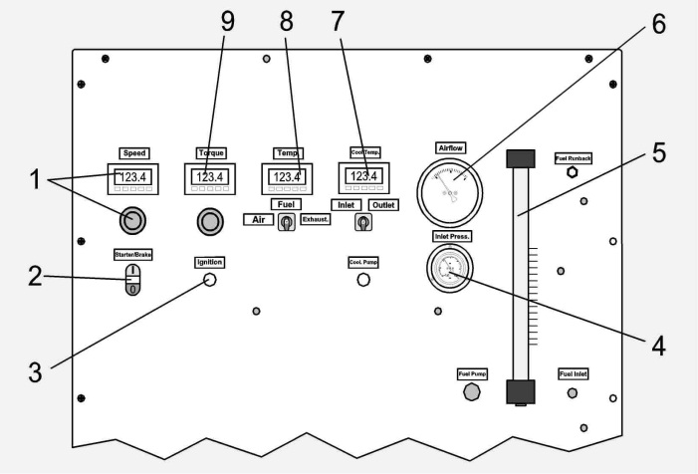
Figure 2

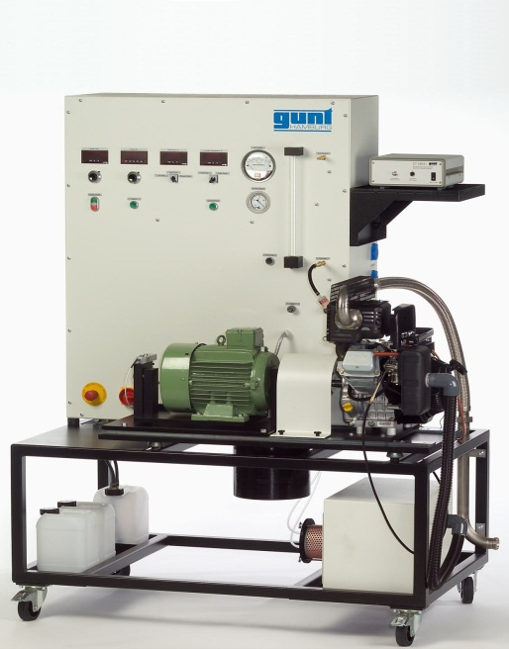
Figure 1

Donnez la signification est le rôle de chaque composant représenté dans les figures 1 et 2

A :

B :

C :

1 :

2 :

3 :

4 :

5 :

6 :

7 :

8 :

9 :

3- COURBES CARACTERISTIQUES

La courbe caractéristique d’un moteur est déterminée par les valeurs mesurées sur un banc d’essai avec différents régimes moteur concernant la puissance ‘P’, le couple ‘C’ et la consommation‘b’.  Si l’on applique ces valeurs dans un diagramme représentant les différents régimes, les courbes caractéristiques du moteur seront alors représentées par des courbes passant par les points de mesure correspondants.  On distingue les courbes caractéristiques à pleine charge des courbes caractéristiques à charge partielle | 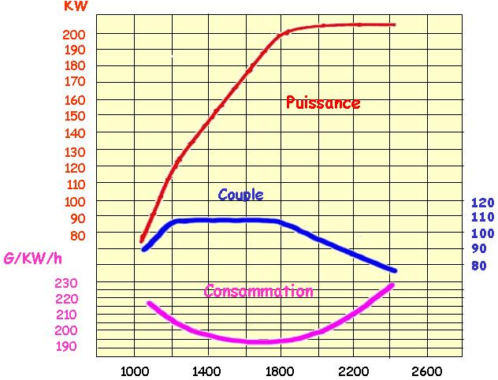  Figure 6

EXPERIENCES
Réaliser 2 expériences
- Expérience à pleine charge
- Expérience à charge partielle de 80%

Remplissez les tableaux suivants :
Faites un calcul détaillé pour le calcul du débit du volume du carburant consommé , de son débit Q et de la puissance P pour la première ligne du premier tableau.

Tableau 1 : Pleine charge :
Quelles sont les étapes à suivre pour réaliser cette expérience ?
-
-
-
-
-
Indicateur du régime | N (tr/mn) | C (N.m) | t (s) | Q (m³/s) | P(W)
10

Tableau 2 : Charge partielle :
Quelles sont les étapes à suivre pour réaliser cette expérience ?
-
-
-
-
-

Indicateur du couple | C (N.m) | N (tr/mn) | t (s) | Q (m³/s) | P(W)
0

Tracez à l’aide d’Excel sur le même graphe la variation de la puissance P, du couple c et de la consommation en fonction du régime N
N

P
C
Q

P
C
Q
N

